1. N卡：灯笼鬼

[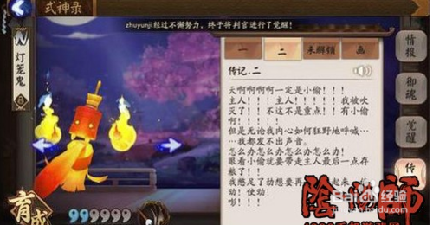](http://jingyan.baidu.com/album/3ea51489a1c2f752e61bbad0.html?picindex=1)

1. 2

【第一章】第一个天邪鬼绿带2个（普通），第二个提灯小僧带2个；【第二章】第二个盗墓小鬼带2个，第一个寄生魂带2个；【第三章】第一个赤舌带2个，第二个兵俑带2个；【第五章】BOSS食发鬼带1个；【第六章】两个灯笼鬼各带1个；【第七章】最后一个河童带1个；【第九章 推荐】第一个提灯小僧带3个，第二个提灯小僧带1个，BOSS孟婆带1个；【第十三章】BOSS首无带1个；【第十七章】BOSS荒川之主带1个；

1. 3

N卡：赤舌

[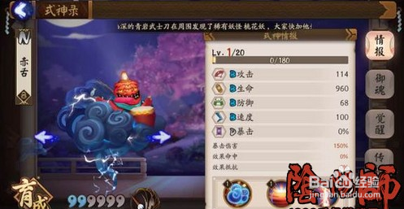](http://jingyan.baidu.com/album/3ea51489a1c2f752e61bbad0.html?picindex=2)

1. 4

【第三章】第一个赤舌带1个，第二个赤舌带1个；【第十章】第二个觉带1个；【第十五章】除BOSS外，所有怪物都各带1个；【第十六章 推荐】第一个赤舌带1个，第二个赤舌带2个，第三个赤舌带1个；

1. 5

N卡：天邪鬼赤/红鬼/拍屁股

[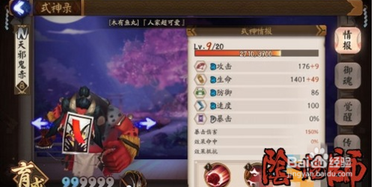](http://jingyan.baidu.com/album/3ea51489a1c2f752e61bbad0.html?picindex=3)

1. 6

【第四章】第一个伞妖带3个，第二个伞妖带1个（普通），两个天邪鬼赤各带1个；【第五章】第一个涂壁带2个，第二个涂壁带3个，两个帚神各带1个；【第六章】两个蝴蝶精各带2个；【第七章】BOSS妖狐带2个；【第十一章】两个独眼小僧各带2个；【第十三章】三个饿鬼各带3个，三个伞妖各带1个；【第十四章 推荐】三个帚神各带3个，BOSS食梦貘带3个；【第十五章】三个天邪鬼绿各带2个；【御魂第一层】第三回合1个；【妖气封印】鬼使黑、骨女、椒图、跳跳哥哥各带1个，海坊主带2个；

1. 7

N卡：天邪鬼绿

[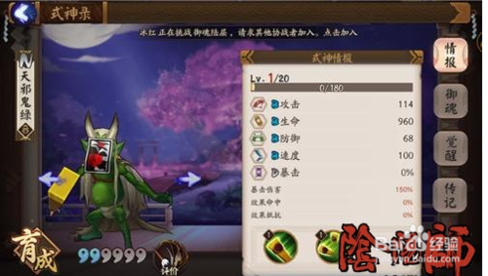](http://jingyan.baidu.com/album/3ea51489a1c2f752e61bbad0.html?picindex=4)

1. 8

【第一章】两个天邪鬼绿各带1个，第一个提灯小僧带2个；【第二章】BOSS座敷童子带2个；【第五章】最后一个管狐带3个；【第六章 推荐】两个天邪鬼青各带3个，BOSS巫蛊师带3个；【第八章】两个天邪鬼绿各带1个；【第十三章】三个伞妖各带2个；【第十五章】三个天邪鬼绿各带1个；【番外篇 见习鬼使】BOSS黑童子带3个；【妖气封印 推荐】椒图带8个，饿鬼带6个，骨女带6个，跳跳哥哥带4个，海坊主带1个；

1. 9

N卡：天邪鬼黄/鼓/单眼

[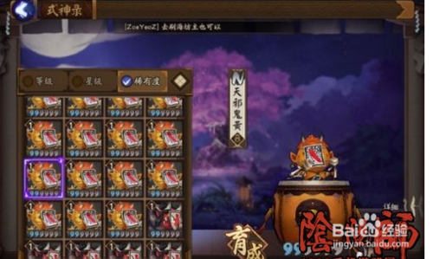](http://jingyan.baidu.com/album/3ea51489a1c2f752e61bbad0.html?picindex=5)

1. 10

【第三章】两个天邪鬼黄各带1个，第二个赤舌带1个；【第五章 推荐】第二个帚神带2个，第一个管狐带2个；【第八章】两个天邪鬼绿各带2个；【第十二章】第一个童男带1个；【御魂第一层】第一回合1个；【妖气封印】海坊主带3个，椒图带2个，跳跳哥哥带1个；

1. 11

N卡：帚神

[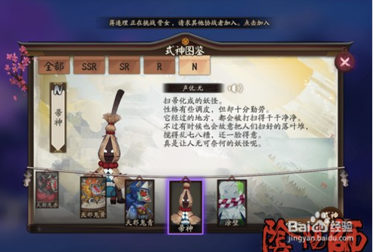](http://jingyan.baidu.com/album/3ea51489a1c2f752e61bbad0.html?picindex=6)

1. 12

【第二章】帚神带1个；【第三章】第一个天邪鬼黄普通带2个，困难带1个；【第四章】两个帚神各带1个，BOSS雨女带2个；【第五章】两个帚神各带1个；【第六章 推荐】两个灯笼鬼各带3个；【第七章】第一个鲤鱼精带1个，第二个鲤鱼精带3个；【第八章】两个桃花妖各带1个，第一个伞妖带3个，第二个伞妖带2个；【第九章】第一个铁鼠带3个，第二个铁鼠带2个；【第十二章】第一个海坊主带1个；【第十四章】三个帚神各带1个；【妖气封印 推荐】二口女带4个，鬼使黑带3个，骨女带4个，跳跳哥哥带2个；

1. 13

N卡：天邪鬼青/风筝/青皮肤

[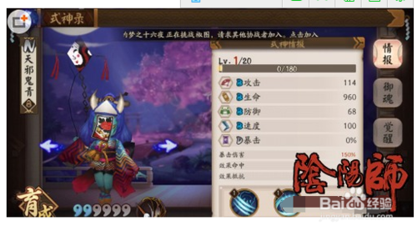](http://jingyan.baidu.com/album/3ea51489a1c2f752e61bbad0.html?picindex=7)

1. 14

【第二章】BOSS座敷童子带1个； 【第五章】BOSS食发鬼带2个；【第六章】两个天邪鬼青各带1个；【第八章】两个天邪鬼绿各带1个，BOSS桃花妖带1个；【第十章 推荐】两个丑时之女各带2个；【第十一章】BOSS鬼女红叶带2个；【番外篇 见习鬼使】两个鬼女红叶各带2个；【御魂第一层】第一回合1个；【妖气封印】二口女带3个，海坊主带1个，跳跳哥哥带3个；【妖刀之秘籍 推荐】一到三层各带4个，四到九层各带3个，十层带2个；

1. 15

N卡：寄生魂

[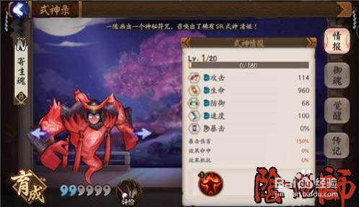](http://jingyan.baidu.com/album/3ea51489a1c2f752e61bbad0.html?picindex=8)

1. 16

【第二章】帚神带1个，第一个盗墓小鬼带2个，两个寄生魂各带1个；【第三章】BOSS凤凰火带3个；【第五章】两个管狐各带1个；【第七章】BOSS妖狐带1个；【第十一章】第一个武士之灵带3个；【第十二章】BOSS雪女带1个；【第十六章 推荐】三个赤舌各带3个，注意这里的赤舌比较不好打。

1. 17

N卡：唐纸伞妖

[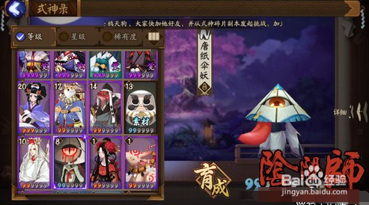](http://jingyan.baidu.com/album/3ea51489a1c2f752e61bbad0.html?picindex=9)

1. 18

【第四章 推荐】第二个帚神普通带2个困难带3个，两个伞妖各带1个，第一个天邪鬼赤普通带1个，第二个天邪鬼赤带2个；【第八章】两个伞妖各带1个；【第十三章】三个伞妖各带1个；【妖气封印】饿鬼带1个；

1. 19

N卡：盗墓小鬼

[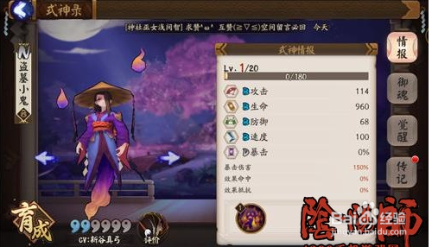](http://jingyan.baidu.com/album/3ea51489a1c2f752e61bbad0.html?picindex=10)

1. 20

【第二章】帚神带1个，两个盗墓小鬼各带1个，第二个寄生魂带2个；【第十二章】两个童女各带1个；【妖刀之秘籍 推荐】第一层带3个；

1. 21

N卡：提灯小僧

[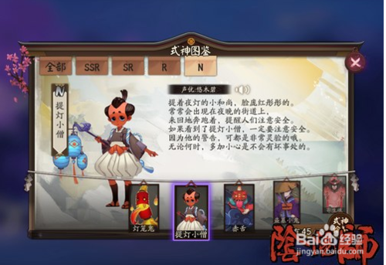](http://jingyan.baidu.com/album/3ea51489a1c2f752e61bbad0.html?picindex=11)

1. 22

【第一章】第二个天邪鬼绿带2个，两个提灯小僧各带1个；【第三章】第一个赤舌带1个，第一个兵俑普通带1个困难带2个，第二个兵俑带1个；【第七章】三个提灯小僧各带1个；【第八章】BOSS桃花妖带2个；【第九章】两个提灯小僧各带1个；【第十二章 推荐】第一个童女带2个；【第十五章】三个提灯小僧各带1个；【妖气封印 推荐】饿鬼带3个，二口女带4个，鬼使黑带3个，海坊主4个；

1. 23

N卡：涂壁/石/墙/青苔

1. 24

【第三章】第一个天邪鬼黄带普通带1个困难带2个；【第四章】第一个帚神带1个，第二个帚神普通带1个，第二个伞妖普通带2个困难带3个，第一个天邪鬼赤普通带2个困难带3个；【第五章】第一个涂壁普通带1个困难带2个，第二个涂壁带1个，第一个帚神带2个；【第六章】两个蝴蝶精各带1个；【第七章】第一个河童带2个，BOSS妖狐带1个；【第八章】第一个桃花妖带2个，第二个桃花妖带3个；【第十一章】第一个独眼小僧带1个，第一个饿鬼（后）带1个；【第十二章】第一个海坊主带2个，第二个海坊主带1个；【第十四章 推荐】三个涂壁各带6个 ；【御魂第一层】第二回合1个；【妖气封印】饿鬼带1个，鬼使黑带4个；

1. 25

N卡：黑豹

1. 26

【第五章 推荐】第一个涂壁普通带一个，仅此1只，困难没有

1. 27

N卡：跳跳犬

[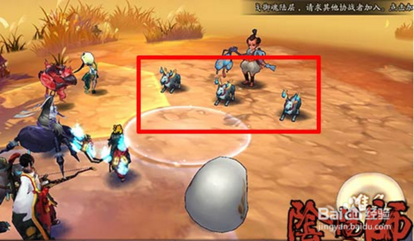](http://jingyan.baidu.com/album/3ea51489a1c2f752e61bbad0.html?picindex=14)

1. 28

【第一章】第一个天邪鬼绿困难带2个；【第七章 推荐】前两个提灯小僧各带3个，第三个提灯小僧带1个，最后一个河童带2个；

1. 29

R卡：三尾狐/妖艳/红尾/樱花树/红色

[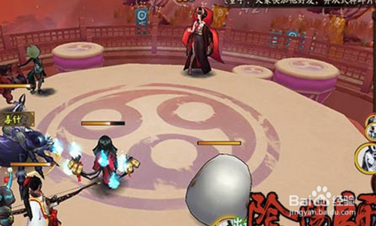](http://jingyan.baidu.com/album/3ea51489a1c2f752e61bbad0.html?picindex=15)

1. 30

【第六章】两个蝴蝶精各带1个；【第十八章】三个三尾狐各带2个；【御魂第一层】第一回合1个；【妖刀之秘籍 推荐】第四层带3个；

1. 31

R卡：座敷童子/鬼火/角/财富/幸运

[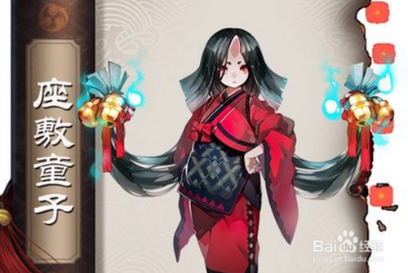](http://jingyan.baidu.com/album/3ea51489a1c2f752e61bbad0.html?picindex=16)

1. 32

【第二章】BOSS座敷童子带1个；【第七章】BOSS妖狐带2个；【第十章】第二个觉带2个，第二个傀儡师带2个；【御魂】第三层带2个，第六层带1个；【结界突破/斗技 推荐】人手一个又不用体力；

1. 33

R卡：鲤鱼精/水池/尾巴

[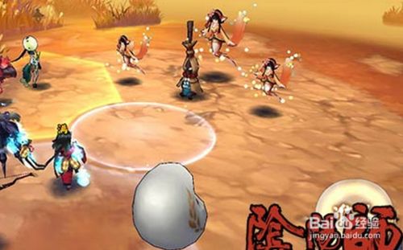](http://jingyan.baidu.com/album/3ea51489a1c2f752e61bbad0.html?picindex=17)

1. 34

【第七章 推荐】第一个鲤鱼精带3个，第二个鲤鱼精带1个，第一个河童带1个，最右边的提灯小僧带2个；【御魂】第二/三/九层各带1个；

1. 35

R卡：九命猫

[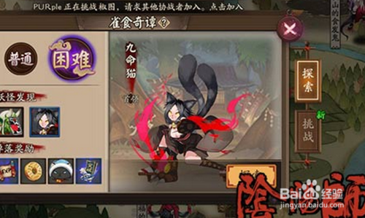](http://jingyan.baidu.com/album/3ea51489a1c2f752e61bbad0.html?picindex=18)

1. 36

【第一章】BOSS九命猫带3个；【第十五章】三个提灯小僧各带2个，BOSS跳跳妹妹带3个；【第十八章 推荐】三个九命猫各带6个，三个三尾狐各带2个；

1. 37

R卡：狸猫

[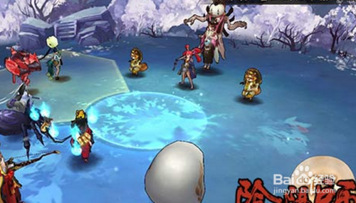](http://jingyan.baidu.com/album/3ea51489a1c2f752e61bbad0.html?picindex=19)

1. 38

【第十章 推荐】第一个觉带3个，第一个傀儡师带2个；【第十七章】三个狸猫各带1个；【番外篇 见习鬼使】困难酒吞带3个；【御魂】第九层带1个；【妖刀之秘籍 推荐】一到三层各带4个，四到十层各带3个；【红叶的羁绊】第七层带1个；

1. 39

R卡：河童/水球/河流/荷叶

[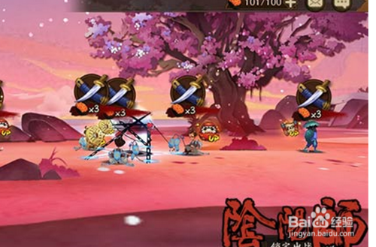](http://jingyan.baidu.com/album/3ea51489a1c2f752e61bbad0.html?picindex=20)

1. 40

【第七章】两个河童各带1个；【番外篇 见习鬼使 推荐】两个山童各带3个；【御魂】第二层带1个；

1. 41

R卡：童男/翅膀/羽衣/献祭

[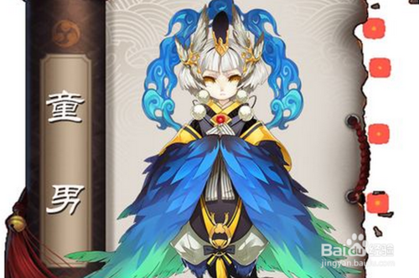](http://jingyan.baidu.com/album/3ea51489a1c2f752e61bbad0.html?picindex=21)

1. 42

【第十二章 推荐】两个童男各带1个；【御魂】第四层带1个；也可以去斗技或结界突破碰碰运气；【妖刀之秘籍 推荐】第九层带2个；

1. 43

R卡：童女/翅膀/羽衣/幼女

1. 44

【第三章 推荐】第一个兵俑普通带2个困难带1个，第二个赤舌带2个，最后一个天邪鬼黄带3个；【第十一章】BOSS鬼女红叶带1个；【第十二章】第一个童女带1个，第二个童女带3个，第二个童男带1个；【御魂】第二层带2个，第四层带1个；

1. 45

R卡：饿鬼

1. 46

【第九章】BOSS孟婆带3个；【第十一章】第一个饿鬼（后）带1个，第二个饿鬼带3个；【第十三章】三个饿鬼各带1个；【第十六章】三个饿鬼各带1个；【御魂】第八层带1个；【妖气封印】饿鬼带3个【红叶的羁绊 推荐】一到三层各带4个，四到十层各带3个；

1. 47

R卡：巫蛊师/蛊/迷魂

1. 48

【第六章】BOSS巫蛊师带1个；【御魂 推荐】第六层带1个

1. 49

R卡：鸦天狗/薙刀/翅膀/面具

1. 50

【第三章】两个赤舌各带1个；【第九章】两个山兔各带1个，BOSS孟婆带2个；【第十二章 推荐】第二个海坊主带2个，两个童男各带2个；【第十七章】三个鸦天狗各带1个；【第十八章】BOSS大天狗带3个；【御魂】第六层带1个

1. 51

R卡：食发鬼

1. 52

【第五章】BOSS食发鬼带1个；【第十章】BOSS酒吞童子带2个；【御魂 推荐】第七层带1个

1. 53

R卡：萤草/蒲公英/治愈/叮~

1. 54

【御魂】第二/九/十层各带1个；【业原火 推荐】带4个，三种难度一样；

1. 55

R卡：武士之灵

1. 56

【第十一章 推荐】两个武士之灵各带1个；【第十二章】BOSS雪女带2个；

1. 57

R卡：跳跳妹妹

1. 58

【第十二章 推荐】BOSS雪女带1个，可以利用跳跳哥哥无限刷，详情；【第十五章】BOSS跳跳妹妹带1个；【红叶的羁绊 推荐】第二层带1个；

1. 59

R卡：兵俑/剑/坚甲/石化

1. 60

【第三章 推荐】两个兵俑各带1个；【第十章】BOSS酒吞带1个；【御魂】第二层带1个；【结界突破/斗技】很多人的控制都带兵俑；【红叶的羁绊】第四/五/八层各带1个；

1. 61

R卡：丑时之女/稻草人/咒锥

1. 62

【第十章】两个丑时之女各带1个；【御魂 推荐】第五/七层各带1只；

1. 63

R卡：独眼小僧/单眼/石菩萨/金刚经

1. 64

【第十一章 推荐】第二个武士之灵带3个，两个独眼小僧各带2个；【御魂】第一/五层各带1个；

1. 65

R卡：铁鼠

1. 66

【第九章】第一个铁鼠带1个，第二个铁鼠带2个，第二个提灯小僧带2个，第二个山兔带1个；【妖气封印 推荐】金币妖怪带18个

1. 67

R卡：椒图/扇子/水贝壳/尾巴

1. 68

【御魂】第三/八/九/十层各带1个；【妖气封印 推荐】椒图带3个；【结界突破/斗技】有些玩家会带椒图，但不多；【红叶的羁绊】第九/十层各带2个

1. 69

R卡：雨女/泪珠/雨/伞

1. 70

【第四章】BOSS雨女带1个；【御魂】第六层带1个；【妖刀之秘籍 推荐】第三层带3个；【红叶的羁绊】第六层带2个；

1. 71

R卡：管狐

1. 72

【第五章】第一个管狐带2个，第二个管狐带1个；【第七章】三个提灯小僧各带1个；【第十一章】第二个独眼小僧带1个，第一个饿鬼带2个，第二个饿鬼带1个；【番外篇 见习鬼使】三个古笼火各带2个；【御魂】第八层带1个；【红叶的羁绊 推荐】一到三层各带4个，四到十层各带3个

1. 73

R卡：山兔

1. 74

【第九章 推荐】第一个山兔带4个，第二个山兔带3个；【第十三章】BOSS首无带1个；【第十六章】三个饿鬼各带1个；【第十七章】BOSS荒川之主带1个；【御魂】第七层带1个；

1. 75

R卡：蝴蝶精/手鼓/小妖精/可爱

1. 76

【第六章】两个蝴蝶精各带1个；【第八章】BOSS桃花妖带2个；【御魂】第三/八层各带1个；【妖刀之秘籍 推荐】第二层带3个，第四/五层各带1个；

1. 77

R卡：山童/单眼/石锤/怪力

1. 78

【第八章】第二个伞妖带1个；【第十六章 推荐】三个饿鬼各带2个；【番外篇 见习鬼使】两个山童各带1个；【御魂】第一层带1个；

1. 79

R卡：首无

1. 80

【第十三章】最后一个饿鬼带1个，最后一个伞妖带1个，BOSS首无带1个；【番外篇 见习鬼使 推荐】两个山童各带2个，困难酒吞带2个；【红叶的羁绊】第三层带2个；

1. 81

R卡：觉

1. 82

【第十章】两个觉各带1个，两个傀儡师各带1个；【第十一章】BOSS鬼女红叶带2个；【番外篇 见习鬼使 推荐】两个鬼女红叶各带3个；【御魂】第十层带1个；【红叶的羁绊】第一层带3个；

1. 83

R卡：青蛙瓷器/二筒/瓷/出千

1. 84

【第四章】BOSS雨女带1个；【御魂 推荐】第三层带1个；

1. 85

SR卡：雪女

1. 86

【第八章】两个樱花妖各带1个；【第十二章 推荐】两个童女各带1个，BOSS雪女带2个；

1. 87

SR卡：犬神/剑/柴犬/雀/屋/守护

1. 88

【第十章】第二个觉带1个，第二个傀儡师带1个；【番外篇 见习鬼使 推荐】三个古笼火各带3个；【御魂】第四层带1只；

1. 89

SR卡：骨女/骷髅/怨恨/剑

1. 90

【第十章】BOSS酒吞童子带2个；【第十一章】BOSS女鬼红叶带1个；【第十三章】BOSS首无带1个；【第十七章】BOSS荒川之主带1个；【御魂 推荐】第五层带1个，第六层带2个；【妖气封印】骨女带3个；【妖刀之秘籍】第五层带1个；【红叶的羁绊】第五层带1个；

1. 91

SR卡：海坊主/海/胡须/杖

1. 92

【第十二章】两个海坊主各带1个；【御魂】第三层带1个；【妖气封印 推荐】海坊主带3个；

1. 93

SR卡：跳跳哥哥/蜡烛/棺材

1. 94

【第十章】BOSS酒吞童子带1个；【第十二章】BOSS雪女带2个；【御魂】第五层带1个；【红叶的羁绊】第二层带1个；【妖气封印 推荐】跳跳哥哥带3个

1. 95

SR卡：傀儡师/人偶/模拟

1. 96

【第十章 推荐】两个丑时之女各带1个，两个傀儡师各带1个；【御魂】第五层带1个

1. 97

SR卡：鬼女红叶

1. 98

【第十一章】BOSS鬼女红叶带2个；【番外篇 见习鬼使 推荐】两个鬼女红叶各带1个；【红叶的羁绊】一到十层各带1个；

1. 99

SR卡：判官

1. 100

【第十六章】BOSS判官带1个；【御魂 推荐】第八层带1个；【妖刀之秘籍】第七层带1个；

1. 101

SR卡：樱花妖

1. 102

【第八章 推荐】两个樱花妖各带1个，BOSS带1个；

1. 103

SR卡：食梦貘/铃铛/噩梦

1. 104

【第十四章 推荐】最后一个涂壁带1个，BOSS食梦貘带5个；【御魂】第四层带2个，第九层带1个；

1. 105

SR卡：凤凰火

1. 106

【第三章】BOSS凤凰火带1个；【御魂 推荐】第七层带1个；

1. 107

SR卡：桃花妖/花/舞

1. 108

【第八章】BOSS桃花妖带1个；【御魂 推荐】第三层带1个；【妖刀之秘籍】第六/十层各带1个；【红叶的羁绊】第八到十层各带1个；

1. 109

SR卡：孟婆/汤碗/琴/牙牙

1. 110

【第九章】BOSS孟婆带 2个；【御魂 推荐】第五层带2个，第六层带1个；

1. 111

SR卡：吸血姬/血/蝙蝠

1. 112

【御魂】第二层带1个；【结界突破/斗技】偶尔能遇到，但比较少；【红叶的羁绊】第七层带2个，第十层带1个；

1. 113

SR卡：鬼使黑/黑镰/短刀

1. 114

【第十六章】BOSS判官带1个；【御魂】第四层带1个；【番外篇 见习鬼使】BOSS黑童子带1个；【妖气封印 推荐】鬼使黑带3个；【妖刀之秘籍】第七层带1个；

1. 115

SR卡：鬼使白/冥界/白/夺命

1. 【第十六章】BOSS判官带1个；【番外篇 见习鬼使】BOSS黑童子带1个；【御魂 推荐】第四层带1个；【妖刀之秘籍】第七层带1个；
2. SR卡：镰鼬/锤/钉耙/剑
3. 【御魂】第五层带1个【第十八章 推荐】挑战卷刷一次可以刷18个；【式神碎片】好友挑战有几率在妖气封印中刷出镰鼬的碎片本；【结界突破/斗技】很多高等级的玩家的拉条都带镰鼬；
4. SR卡：妖狐/纸扇/书生/面具
5. 第七章】BOSS妖狐带2个；【御魂】第二层带1个；【妖刀之秘籍 推荐】第十层带2个；
6. SSR卡：大天狗/大翅膀/风 /羽毛/笛子 /扇

[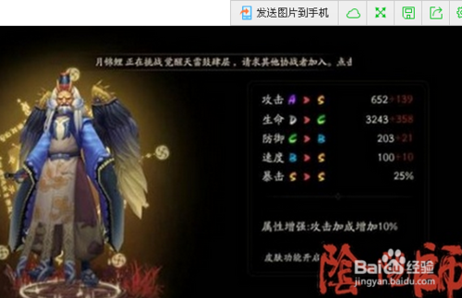](http://jingyan.baidu.com/album/3ea51489a1c2f752e61bbad0.html?picindex=23)

1. 【第十五章】最后一个提灯小僧带1个；【第十八章】第一个三尾狐带1个，BOSS大天狗带1个；【御魂】第四层带1个，第十层带2个；【结界突破/斗技 推荐】很多欧洲玩家都带大天狗；【妖刀之秘籍】第八到十层各带1个；
2. SSR卡：酒吞童子

[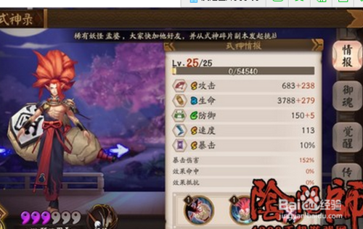](http://jingyan.baidu.com/album/3ea51489a1c2f752e61bbad0.html?picindex=24)

1. 【第十章】BOSS酒吞童子带2个；【御魂 推荐】第七层带1个；【结界突破/斗技】偶尔能遇到，但比较少；【番外一】酒吞童子困难带一个，普通没有；
2. SSR卡：阎魔/云/鬼面/冥界

[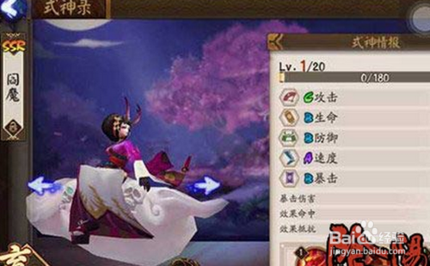](http://jingyan.baidu.com/album/3ea51489a1c2f752e61bbad0.html?picindex=25)

1. 126

【御魂 推荐】第六层带1个；

1. 127

SSR卡：荒川之主

[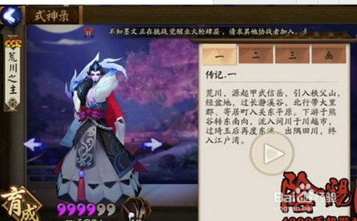](http://jingyan.baidu.com/album/3ea51489a1c2f752e61bbad0.html?picindex=26)

1. 128

【第十七章】BOSS荒川之主带1个；【御魂 推荐】第七层带2个